План
1 Убрать стенку экрана из гипсокартона и плиткой, освободить доступ.
2 Выбить две плитки под смесителем и вытащить старые трубы.
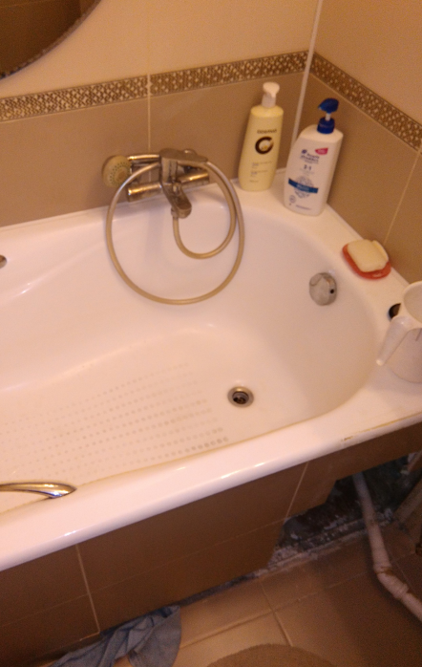

3 Трубы из под ванны идут по прямой в туалет и кухню
4 протянуть трубы в туалет и кухню
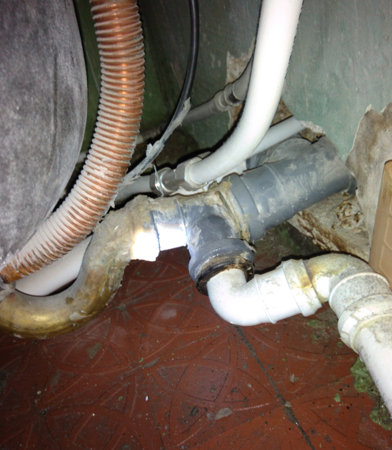

5 это подвод горячей воды
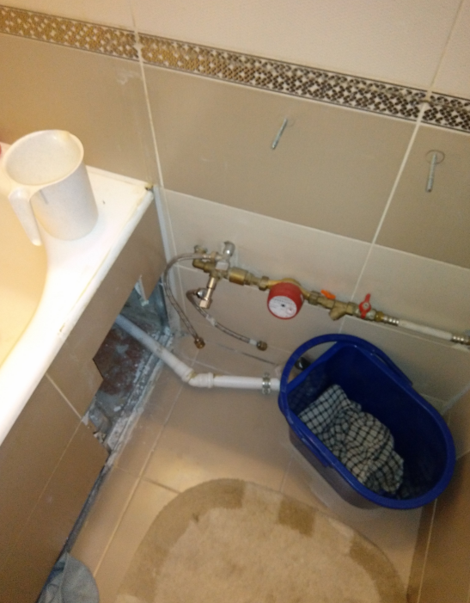

6 подвод холодной воды в туалете
